Activités sensorielles

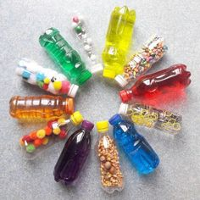
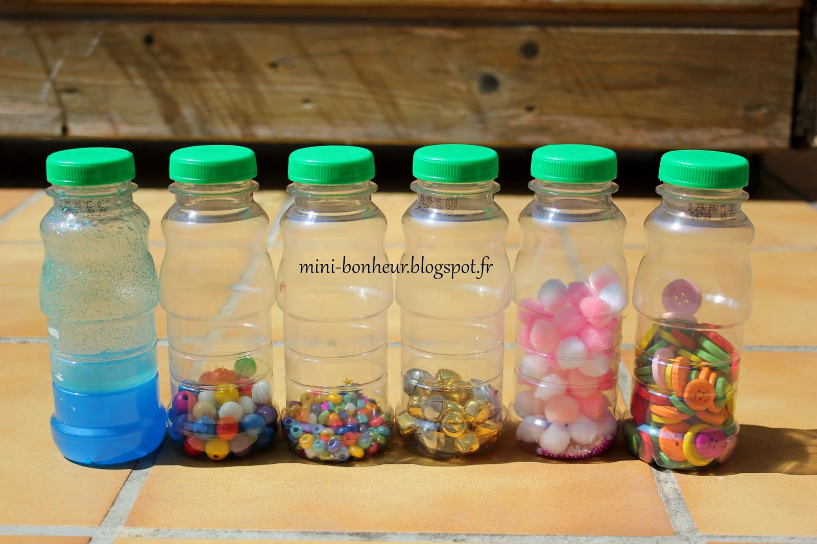
Les Bouteilles Sensorielles :
Dans des petites bouteilles, placez différentes matières afin de diversifier les sons et les sensations.
Vous pouvez y placer des boutons, des grelots, des perles, des billes, du sable mais aussi des pâtes, des lentilles, du riz, un mélange d’huile, d’eau et de paillettes … vous pouvez aussi laisser libre recours a votre imagination.
C’est un outil qui pourra aussi vous permettre de mettre en place un temps d’éveil musical.
Vous pouvez, par précaution, sceller les bouchons à l’aide d’un pistolet à colle ou de colle forte à l’intérieur du bouchon. (Pas à l’extérieur du bouchon si votre enfant a tendance à porter à la bouche)

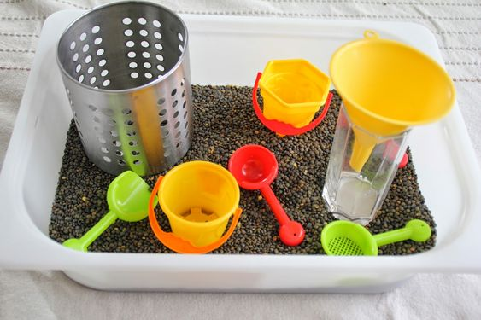
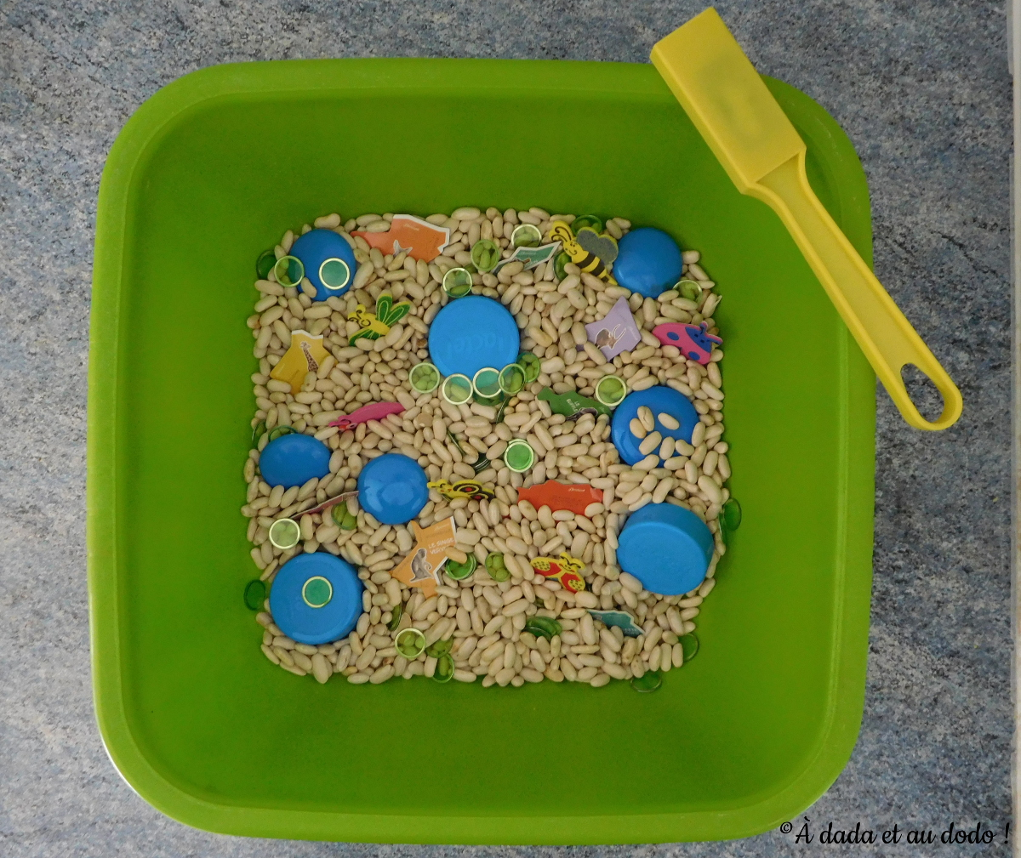

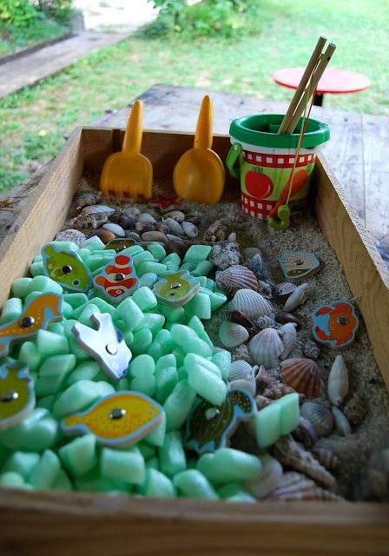

Le Bac Sensoriel :
Dans une grande caisse plastique, carton ou bois, plutôt basse, remplissez des matières à votre disposition, pâtes, riz, lentilles, sable, cailloux, coquillage …
Vous pouvez aussi incorporer des bouchons plastique ou de lièges. Vous pouvez alors mettre à disposition de votre enfant sceaux, pelles, passoires, gobelet …
L’objectif du Bac Sensoriel est de pouvoir explorer, manipuler, transvaser …

Marion MAROT
Educatrice Spécialisée
SESSAD LE RAINCY

